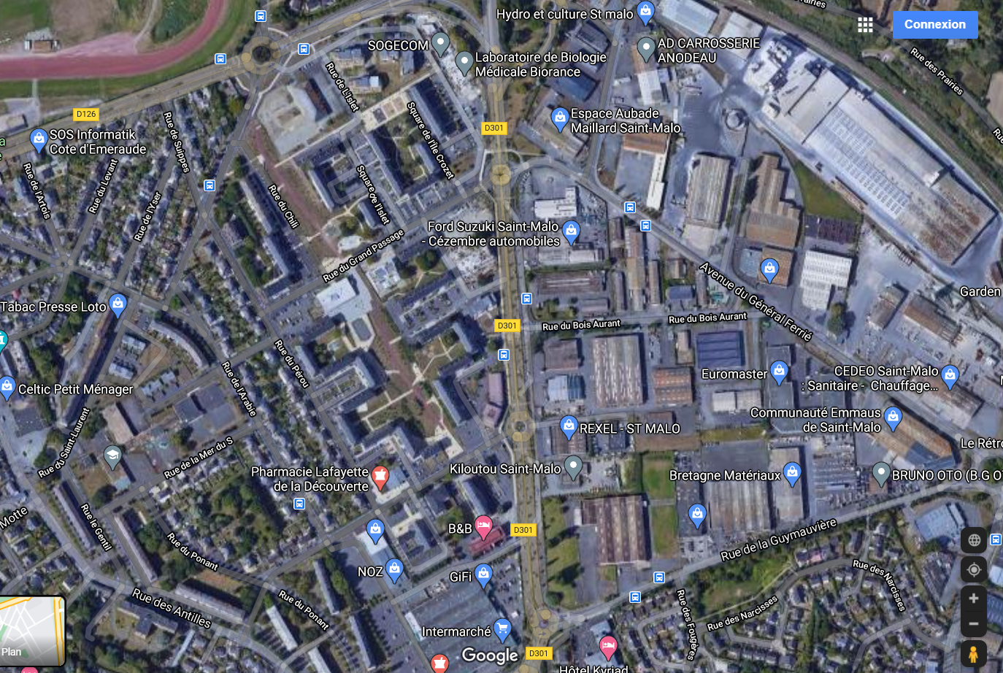

ZONE D’ENTREPOSAGE DES CANALISATIONS CHEMINEMENT.

**PASSAGE PIETON DEVIATION SUR LE PARKING**

PUITS D’INTRODUCTION

**PASSAGE PIETON MAINTENU**

IMPLANTATIONS DES PANNEAUX « ROUTE BARREE »

ZONE D’ENTREPOSAGE DES CANALISATIONS CHEMINEMENT. **CHEMINEMENT PIETON MAINTENU**

ZONE DE BASE VIE

STOCKAGE DES FOURNITURE

EMPRISE CHANTIER SOUS ALLEE PIETIONNE